MEMORIAL VIDANÇA

LÁ VEM O BRASI
O espetáculo “Lá Vem o Brasil” relata as peculiaridades da interação do descobridor portugues e o processo de miscigenação na história do Brasil, fato esse que contribuiu para uma identidade nacional singular e assegurou um traço peculiar na aparência e na cultura povo brasileiro.
Coreografia: Anália Timbó
Fotografia: Manuel Martins
Local de estreia: Teatro do SESI – Fortaleza / CE
Data da estreia: 1981

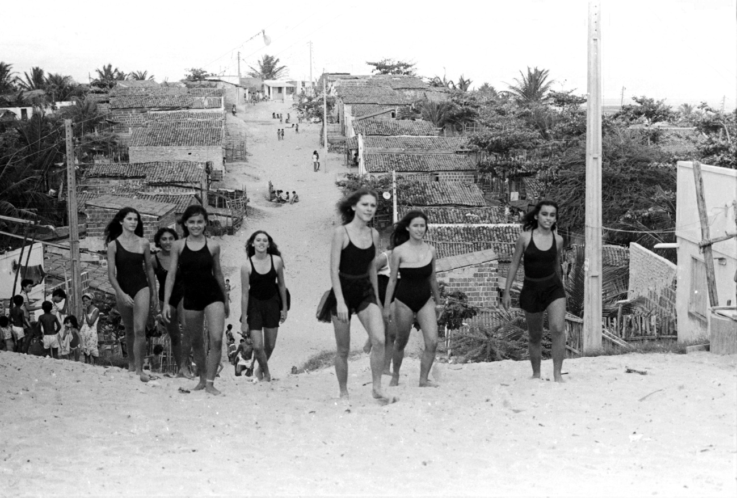

LIBERDADE JÁ

A liberdade é o maior patrimônio que o ser humano pode amealhar em sua vida. Sendo livre, o homem poderá desenvolver plenamente a sua potencialidade, ativando a sua capacidade de criação, estabelecendo as condições para a materialização de seus desejos e, principalmente, escolhendo os caminhos que julgam mais propícios à sua realização pessoal. “Liberdade”, é o brado de paz, de amor e de fraternidade do Grupo Vidança.

Coreografia: Anália Timbó
Cenário: Isidoro dos Santos
Local de estreia: Theatro José de Alencar
Foto: Divulgação
Ano de estreia: 1985

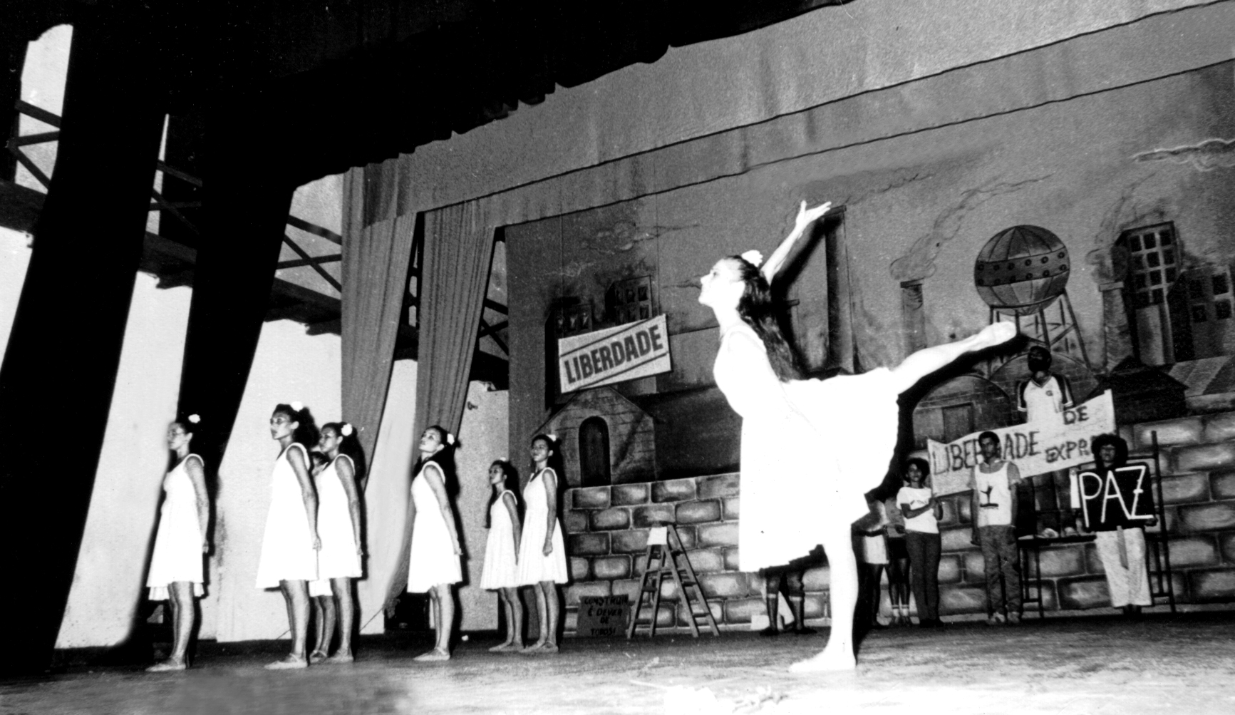

INFLUÊNCIAS

INFLUÊNCIAS relata as experiências vividas no cotidiano do Grupo Vidança que através da expressão dos sentimentos e emoções realizam as denuncias sócias através da dança.

Coreografia: Anália Timbó e Marcio Rongett
Foto: divulgação
Local de estreia: Theatro José de Alencar
Ano de Estreia: 1986

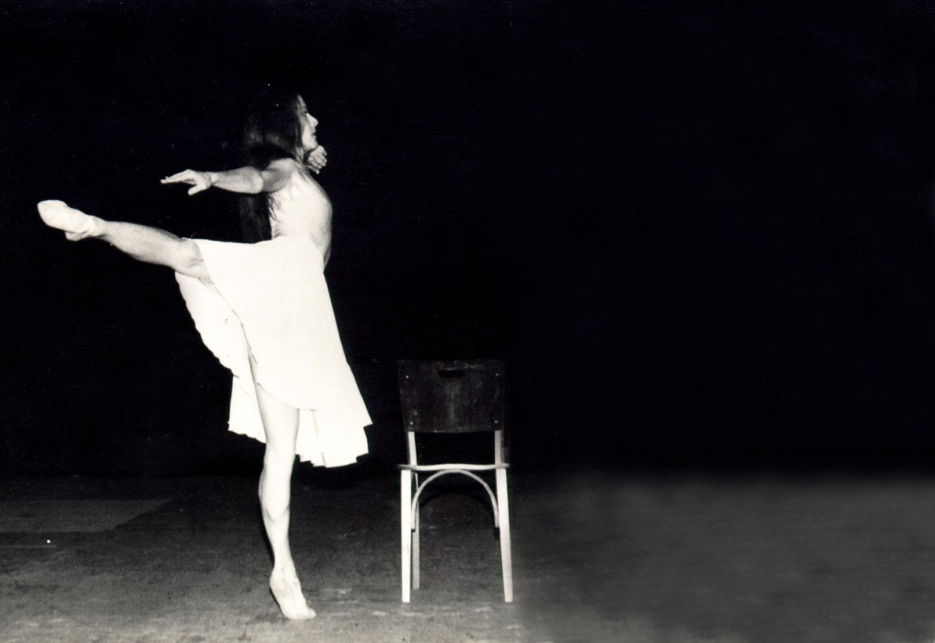

PRISÃO SEM GRADES

PRISÃO SEM GRADES: usando de simbolismos, conta a história de uma paixão conflitante onde o homem levado pelos e milenares que o cercam, usa, maltrata, violenta e reprime a mulher rejeitando até os seus próprios sentimentos. Mas a tomada de consciência e a luta contra todas as formas de preconceitos que se abatem sobre o povo, geradas por uma insatisfação geral nos relacionamentos sentimentais, faz com que se rompa a capa protetora machista, materialista e preconceituosa que envolve o homem.

Coreógrafos: Anália Timbó, Lili de Sousa, Wilemara Barros e Socorro Timbó.
Foto: Divulgação
Local de estreia: Theatro José de Alencar
Ano de estreia: 1988
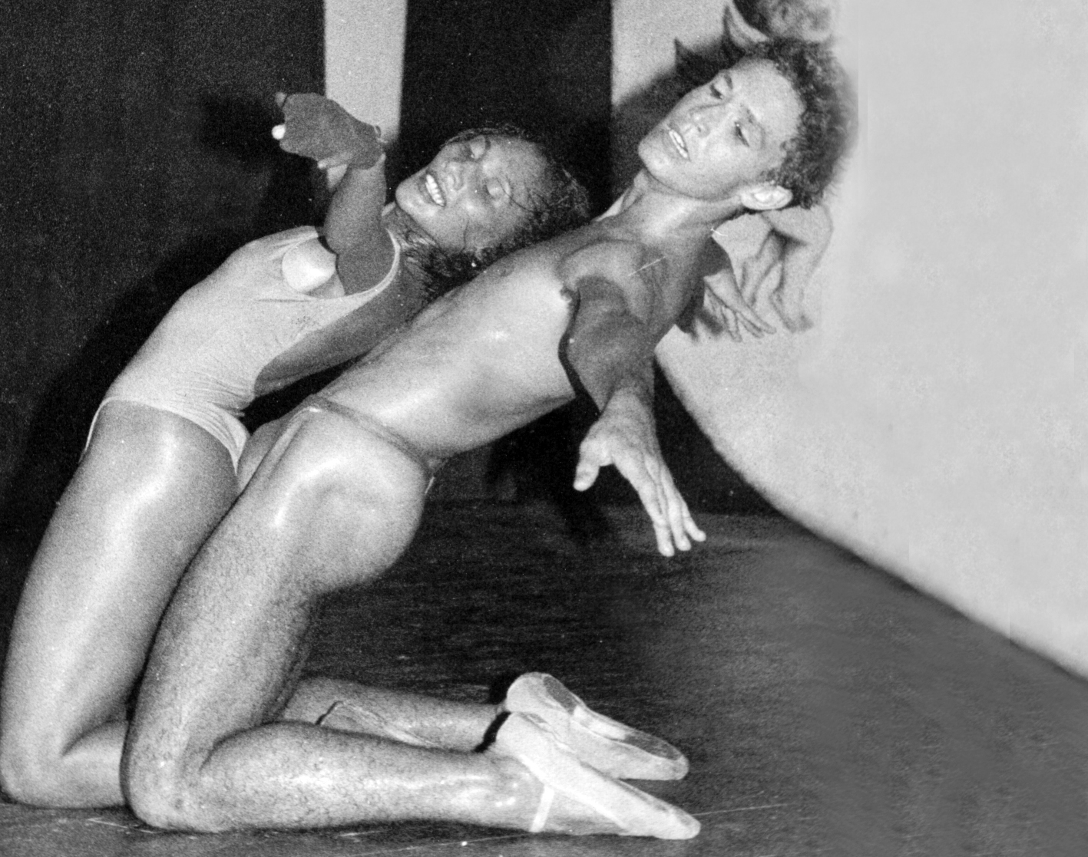

CATU MACÃ GUERRA BONITA

Catu Macã – Guerra Bonita traz uma leitura do Maracatu sem indesejáveis mimetismos. O aspecto da ficção e invenção é dominante na composição da obra. A coreografia não é uma cópia do Maracatu, mas uma construção estética envolvendo diálogos com ele. Alguns de seus elementos básicos foram selecionados a fim de servir de motor para os improvisos coreográficos que se sucedem”.

Coreografia: AnáliaTimbó
Fotografia: Alex Hermes
Local de estreia: Theatro José de Alencar
Ano de estreia: 2000

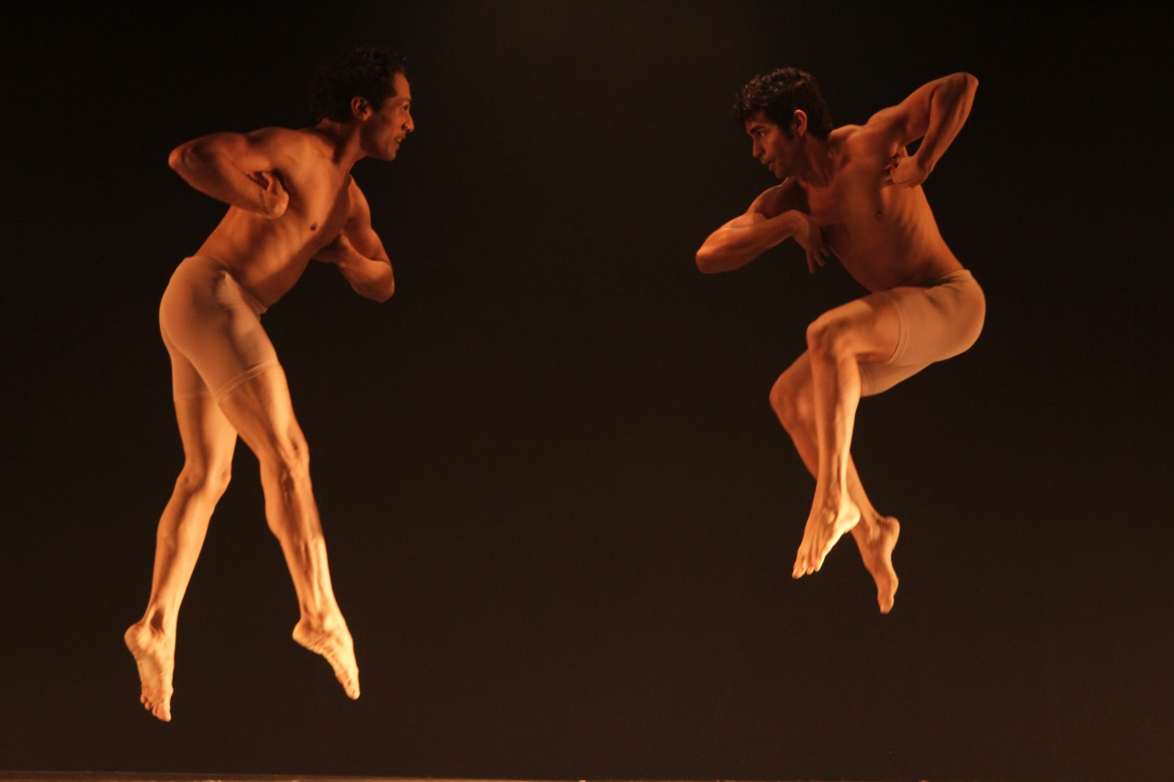
CANTOS REIS

CANTOS REIS juntamente com a Associação de Corais Infantis Um Canto em Cada canto e a orquestra Eleazar de Carvalho.

Direção de Movimento, Coreografias, Concepção de Cena e de Luz: Anália Timbó.
Texto, Letras, Composição, Concepção e Direção Geral: Ângela Linhares.
Concepção Musical, Composição e Percussão: Um Canto e Cada Canto.
Arranjos para a Orquestra e Regência: Márcio Spartaco Landi.
Arranjos para Coro: Ana Maria Militão Porto e Marcus Rocha.
Fotografia: Genilda Paiva
Local estreia: Theatro José de Alencar
Ano de estreia: 2001

